**Министерство науки и высшего образования Российской Федерации**

федеральное государственное автономное образовательное учреждение

высшего образования

**«НАЦИОНАЛЬНЫЙ ИССЛЕДОВАТЕЛЬСКИЙ УНИВЕРСИТЕТ ИТМО»**

**Отчет**

по лабораторной работе № 2

«АНАЛИЗ ДАННЫХ. ПОСТРОЕНИЕ ИНФОЛОГИЧЕСКОЙ МОДЕЛИ ДАННЫХ БД»

по дисциплине «**Базы данных**»

Автор: Чаптыков Николай

Факультет: ИКТ

Группа: К32422

Преподаватель: Говорова М.М.



Санкт-Петербург, 2022

**Цель работы:** овладеть практическими навыками проведения анализа данных системы и построения инфологической модели данных БД методом «сущность-связь».

**Практическое задание:**

1. Проанализировать предметную область согласно варианту задания.
2. Выполнить инфологическое моделирование базы данных по заданной предметной области с использованием метода ER-диаграмм («сущность-связь») в комбинированной нотации Питера Чена - Кириллова (задание 1.1 варианта).
3. Реализовать разработанную ИЛМ в нотации IDEF1X.

**Индивидуальное задание. Вариант 16. БД «Спортивный клуб»:**

Описание предметной области: БД должна осуществлять ведение списков спортсменов и тренеров спортивного клуба.

Тренеры разделены по категориям. При достижении спортсменами определенного рейтинга категория тренера повышается. Спортсмен может менять тренера.

Система должна хранить график тренировок спортсменов.

Необходимо вести учет проводимых соревнований, учет травм, полученных спортсменами на тренировках или соревнованиях.

Необходимо предусмотреть: возможность перехода спортсмена от одного тренера к другому; составление рейтингов спортсменов; составление рейтингов тренеров; выдачу информации по соревнованиям; выдачу информации по конкретному спортсмену; подбор возможных кандидатур на участие в соревнованиях (соответствующего уровня мастерства, возраста и без травм).

БД должна содержать следующий минимальный набор сведений: ФИО тренера. № телефона тренера. Паспортные данные тренера. Категория тренера. Оклад тренера. Название соревнования. Вид соревнования. Категория соревнования. Место проведения соревнования. Дата проведения соревнования. Фамилия спортсмена. Имя спортсмена. Отчество спортсмена. Дата рождения спортсмена.  Паспортные данные тренера. Квалификация спортсмена. Результат спортсмена.  Место, которое занял спортсмен. Количество баллов спортсмены за место. Количество баллов тренера за место. Категория спортсмена. Рейтинг спортсмена. Код травмы. Вид травмы. Тяжесть травмы. Дата получения травмы. Дата окончания лечения. Дата тренировки.

**Выполнение:  
  
1) БД «Спортивный клуб»**

**2) Состав реквизитов сущностей**

Спортсмен (ФИО, паспортные данные, телефон, ID спортсмена, квалификация спортсмена)

Тренер (ФИО, номер паспорта, телефон, ID тренера, квалификация тренера)

Тренировка (ID тренировки, время конца тренировки, время начала тренировки, дата проведения, место проведения)

Соревнование (ID соревнования, место проведения соревнования, дата начала проведения соревнования, вид соревнования, категория соревнования, вид спорта, дата конца проведения соревнования, название соревнования)

Квалификация тренера (код квалификации, С, По, код должности)

Должность (Код должности, оклад тренера, название должности)

Квалификация спортсмена (история квалификаций, рейтинг спортсмена, квалификация спортсмена)

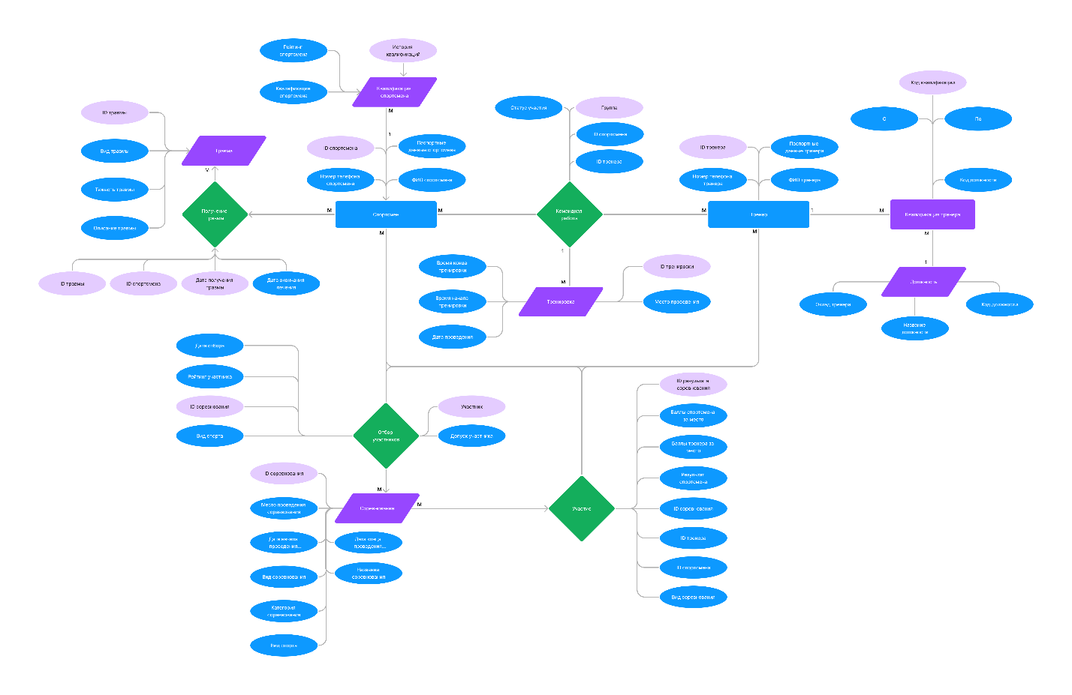**3) Схема инфологической модели данных БД в нотации Питера Чена**

**4) Схема инфологической модели данных БД в нотации IDEF1X**

**5) Таблица 1 – Описание атрибутов сущностей**

|  |  |  |  |  |  |  |
| --- | --- | --- | --- | --- | --- | --- |
| **Наименова-ние атрибута** | **Тип** | **Первичный ключ** | | **Внеш- ний ключ** | **Обяза- тель- ность** | **Ограниче- ния целостности** |
| **Собствен- ный атрибут** | **Внеш- ний ключ** |
| Спортсмен | | | | | | |
| ФИО | VARCHAR(50) |  |  |  | + | - |
| Паспортные данные | VARCHAR(10) |  |  |  | + | Серия и номер паспорта |
| Телефон | INTEGER |  |  |  | + | 11 цифр |
| ID спортсмена | INTEGER | + |  |  | + | Необходимо обеспечить автоматическую генерацию ID |
| Тренер | | | | | | |
| ФИО | VARCHAR(50) |  |  |  | + | - |
| Телефон | INTEGER |  |  |  | + | 11 цифр |
| Паспортные данные | VARCHAR(10) |  |  |  | + | Серия и номер паспорта |
| ID тренера | INTEGER | + |  |  | + | Необходимо обеспечить автоматическую генерацию ID |
| Квалификация тренера | | | | | | |
| Код квалификации | INTEGER | + |  |  | + | - |
| Код должности | INTEGER |  |  | + | + | - |
| Квалификация С | DATE |  |  |  | + | - |
| Квалификация По | DATE |  |  |  |  | - |
| Тренировка | | | | | | |
| ID тренировки | INTEGER | + |  |  | + | Уникален, необходимо обеспечить автоматическую генерацию значения |
| Место проведения | VARCHAR(30) |  |  |  | + | Значение соответствует первичному ключу сущности *Клиент* |
| Время начала тренировки | DATE |  |  |  | + | Значение соответствует первичному ключу сущности *Клиент* |
| Время конца тренировки | DATE |  |  |  | + | Значение соответствует первичному ключу сущности *Сотрудник* |
| Дата тренировки | DATE |  |  |  | + | Значение соответствует первичному ключу сущности *Сотрудник* |
| Участие | | | | | | |
| ID результата | INTEGER | + |  |  | + | Необходимо обеспечить автоматическую генерацию ID |
| ID спортсмена | INTEGER |  |  | + | + | Значение соответствует первичному ключу сущности Спортсмен |
| ID соревнования | INTEGER |  | + |  | + | Значение соответствует первичному ключу сущности Соревнование |
| ID тренера | INTEGER |  |  |  |  | Значение соответствует первичному ключу сущности Тренер |
| Вид соревнования | VARCHAR(30) |  |  |  |  | - |
| Баллы спортсмена за место | INTEGER |  |  |  | + | - |
| Баллы тренера за место | INTEGER |  |  |  | + | - |
| Результат спортсмена | VARCHAR(30) |  |  |  | + | - |
| Отбор | | | | | | |
| ID соревнования | INTEGER |  | + |  | + | Значение соответствует первичному ключу сущности Соревнование |
| ID спортсмена | INTEGER |  | + |  | + | Значение соответствует ключу сущности Спортсмен |
| Вид спорта | VARCHAR(50) |  |  |  | + | - |
| Рейтинг участника | INTEGER |  |  |  | + | - |
| Дата отбора | DATE |  |  |  |  | - |
| Допуск участника | BIT |  |  |  | + | - |
| Соревнование | | | | | | |
| ID соревнования | INTEGER | + |  |  | + | Необходимо обеспечить автоматическую генерацию ID автоматическую генерацию значения |
| Название соревнования | VARCHAR(50) |  |  |  | + | - |
| Дата начала проведения соревнования | DATE |  |  |  | + | - |
| Дата конца проведения соревнования | DATE |  |  |  | + | - |
| Вид соревнования | VARCHAR(30) |  |  |  |  | Часто название содержит вид |
| Категория соревнования | VARCHAR(30) |  |  |  | + | - |
| Место проведения соревнования | VARCHAR(50) |  |  |  | + | Адрес вида: страна, город, улица, почтовый индекс |
| Командная работа | | | | | | |
| ID группы | INTEGER | + |  |  | + | Необходимо обеспечить автоматическую генерацию ID |
| ID спортсмена | INTEGER |  |  | + | + | Значение соответствует первичному ключу сущности *Спортсмен* |
| ID тренера | INTEGER |  |  | + | + | Значение соответствует первичному ключу сущности *Тренер* |
| Статус участия | BIT |  |  |  | + | - |
| Получение травмы | | | | | | |
| ID травмы | INTEGER |  | + |  | + | Значение соответствует первичному ключу сущности Травма |
| ID спортсмена | INTEGER |  |  | + | + | Значение соответствует первичному ключу сущности *Спортсмен* |
| Дата окончания лечения | DATE |  |  |  |  | Не меньше текущей даты |
| Дата получения травмы | DATE |  |  |  |  | - |
| Травма | | | | | | |
| ID травмы | INTEGER | + |  |  |  | Необходимо обеспечить автоматическую генерацию ID |
| Вид травмы | VARCHAR(50) |  |  |  | + | - |
| Тяжесть травмы | VARCHAR(30) |  |  |  | + | - |
| Описание травмы | VARCHAR(100) |  |  |  | + | - |

**Выводы:**

Я научился строить инфологические модели баз данных в нотациях Питера Чена - Кириллова и IDEF1X. Разобрался в особенностях построения вышеупомянутых моделей. В процессе выполнения были освоены ПО draw.io, figma и ERWIN process modeler. В дальнейшем, полученные знания смогут помочь в проектировании реальных баз данных.